《中国高等教育学历认证报告》申请指南

- 登录网址（http://www.chsi.com.cn/xlrz/201202/20120228/284945923.html）

- 点击选择就近的代理机构
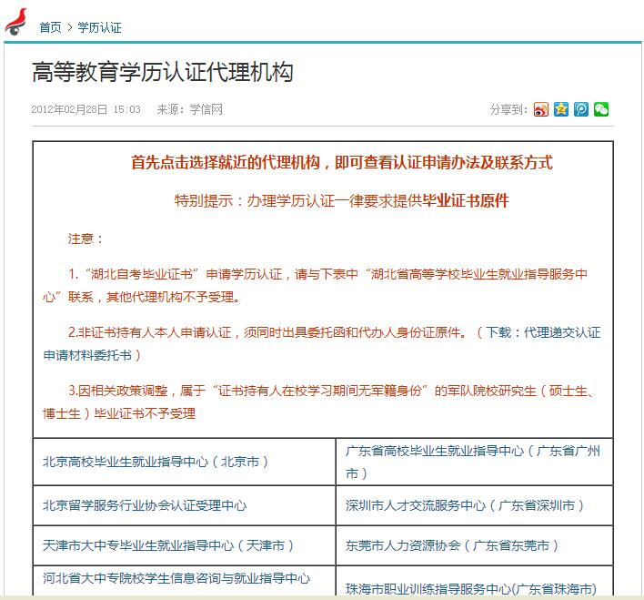

- 以北京高校毕业生就业指导中心（北京市）为例
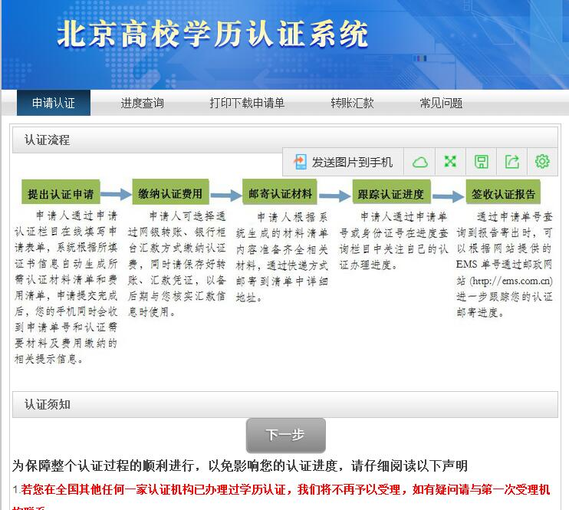

4.按照操作流程申请即可。

